Маршрут «Тропами Аграрного университета»

Краткое описание маршрута
Название | «Ботанический сад Аграрного университета»
Целевая аудитория | Обучащиеся 5-11 класс
Сезон | июнь-октябрь
Ключевые направления | ##Краевдение #Природа #Родной край #История
Маршрут интегрируется в образовательные программы | -образовательные программы основного общего образования (предметные области  ФГОС – история) география, биология, история, в рамках внеурочной в рамках внеурочной деятельности
  Класс | Предмет | Раздел, тема
  5 | Природоведение | Раздел: краеведение  Тема: Охрана природы и экологический след человека
  7 | Биология | Раздел: Процессы питания у растений: фотосинтез, дыхание, транспирация
  7-8 | Краеведение | Раздел: География региона: природные зоны, реки, горы, климат
  8-10 | История | Темы: Исторические взаимоотношения человека и природы в родном крае
  11 | География | Тема:  Формирование территории России
Возможный уровень  познавательной/образовательной нагрузки | - Досуговый  - Ознакомительный  - Просветительский  - Исследовательский  - Проектный
Соответствие содержания маршрута психологическо-возрастным аспектам участников маршрута | Разработанный маршрут рассчитан на учащихся 5-11 классов — подростковый возраст, в котором происходит активное формирование личности и развитие самосознания. В этот период ребята начинают ощущать себя взрослыми и активно переживают процесс становления своего «Я». Посещение маршрута создаёт познавательную среду, способствующую интеллектуальному развитию и стимулирует любознательность. Маршрут побуждает к исследовательской и проектной деятельности, что очень важно для формирования самостоятельности и критического мышления.
Гражданская идентификация | Школьный познавательный маршрут «Ботанический сад Аграрного университета» предполагает исследовательскую и проектную деятельность учащихся, самостоятельное изучение информации, работу с текстами, отбор информации, знакомство с растительным миром родного края способствует осознанию своей принадлежности к родной земле, формирует уважение к природе и ответственность за её сохранение.
Доступность для детей с ОВЗ и  инвалидов | Доступен для детей с ОВЗ в составе смешанных групп (при сопровождении ассистентом  или тьютором), при отсутствии противопоказаний средней физической нагрузки
Продолжительность маршрута | 1,5 часа
Протяженность маршрута | Общая протяженность 1,5 км
Цели маршрута | Создание условий для воспитание патриотизма, самоопределения обучающихся на основе социокультурных, духовно-нравственных ценностей через освоение исторического наследия региона
Образовательные задачи маршрута | Актуализация и расширение знаний и опыта, полученных обучающимися на занятиях в рамках общеобразовательных программ истории  Создание условий для развития интеллектуальных и творческих способностей обучающихся  Способствовать проявлению познавательного интереса и ценностного отношения к истории и культуре родного края  Создание условий для развития интереса к изучению истории
Программа маршрута | Данный маршрут является пешеходной экскурсией, включающий в себя посещение главного корпуса аграрного университета имени Столыпина, аллею имени Алексея Федоровича Портянко и ботанический сад ОмГАУ.
Стоимость | Индивидуальная экскурсия (прогулка) - 150 рублей с 1 человека, продолжительность 60 минут;  Группа до 5 человек – 750 рублей за группу, продолжительность 30 минут по оранжерее и теплице;  Группа до 20 человек – 3000 рублей за группу, продолжительность 60 минут. Свыше 20 человек – дополнительно по 150 рублей с человека.
Карта маршрута | 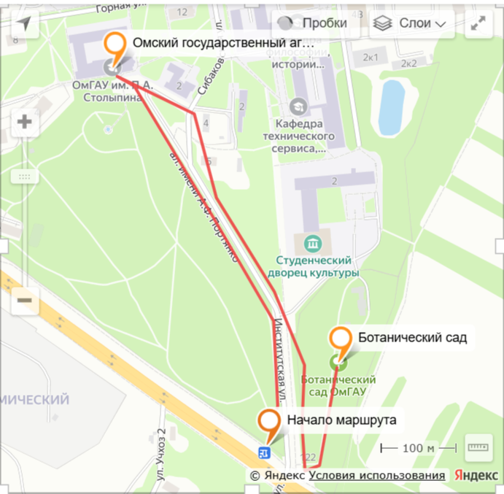  https://yandex.ru/maps/?um=constructor%3A384cba0499dec1d1a45d47ea7f7c64cc7ed421356b7006af60fe244d72656b19&source=constructorLink
Дополнительная информация | Экскурсии в ботанический сад  Ежедневно с понедельника по пятницу с 10.00 до 17.00 проводим экскурсии по предварительной записи. А также с июня по октябрь по субботам с 10.00 до 18.00 часов. Посетить ботанический сад можно одному или семьей, классом или группой, записавшись по телефону: 8-923-678-0350.

